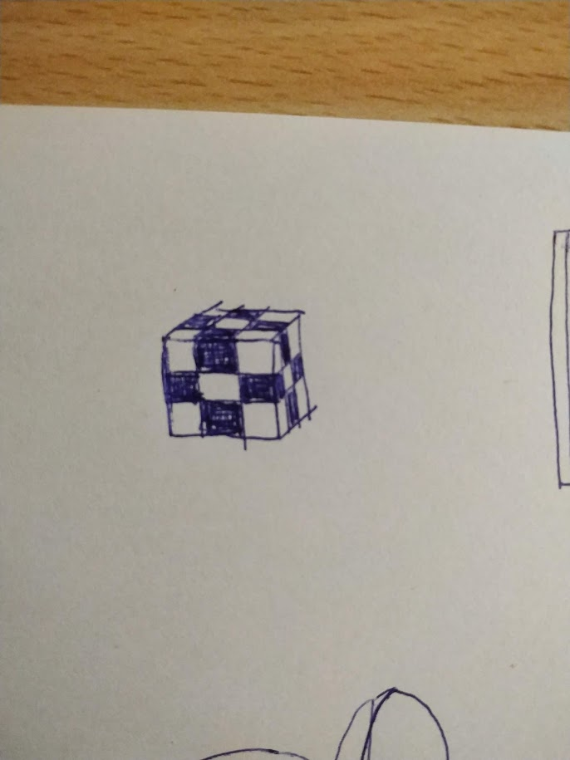

HLAVOLAM

(mužský rod neživ., hrad)

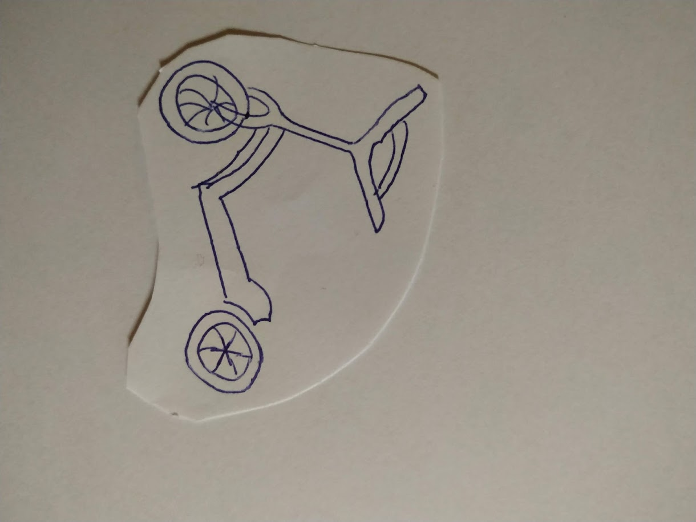

KOLOBĚŽKA

(ženský rod, žena)

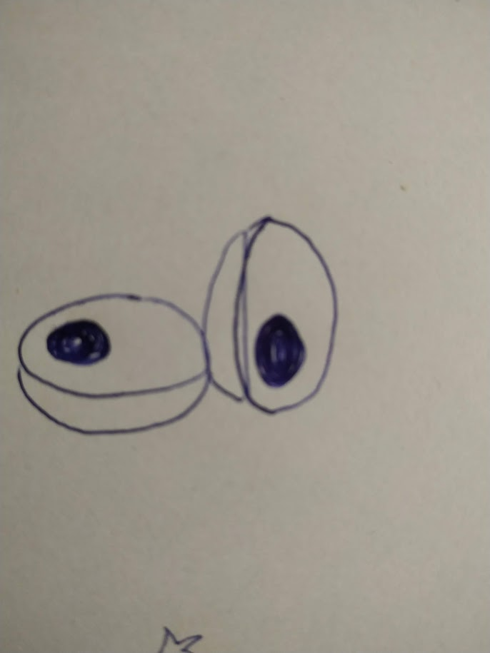

VEJCE

(střední rok, moře)

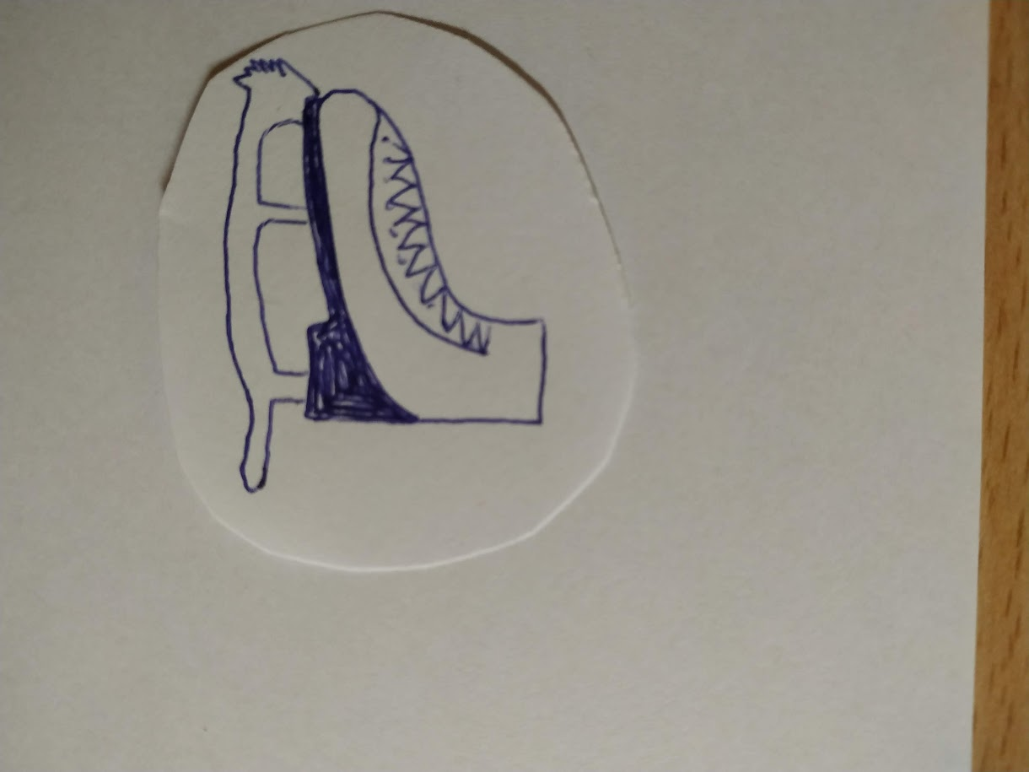

BRUSLENÍ

(střední rod, stavení)

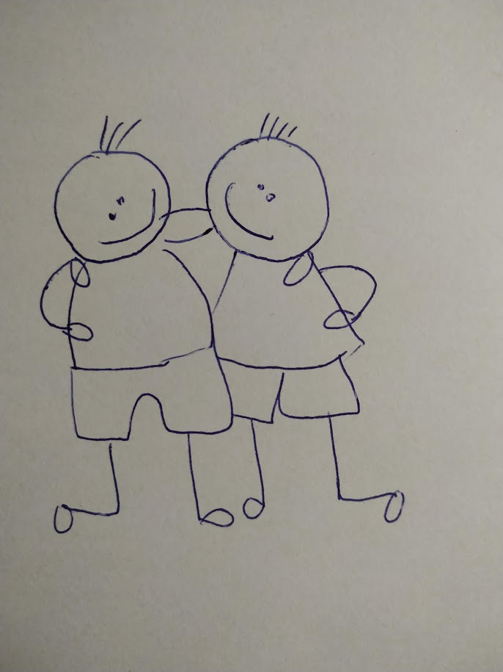

KAMARÁD

(mužský rod živ., pán)

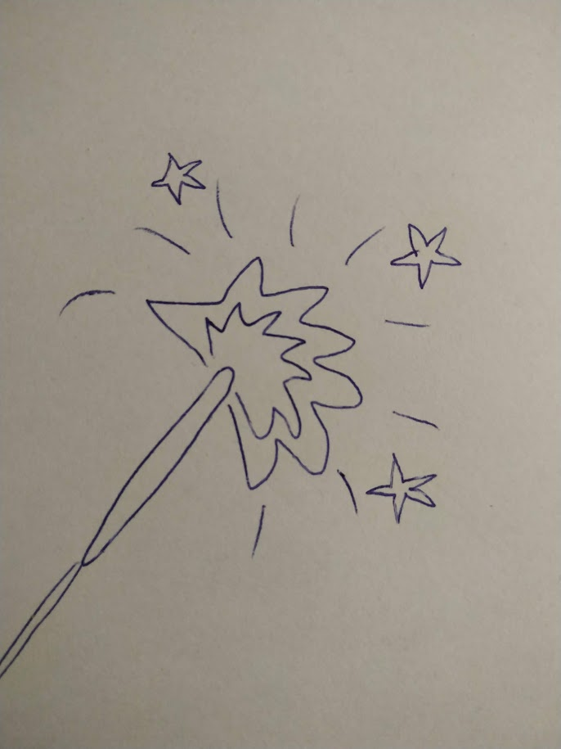

PRSKAVKA

(ženský rok, žena)

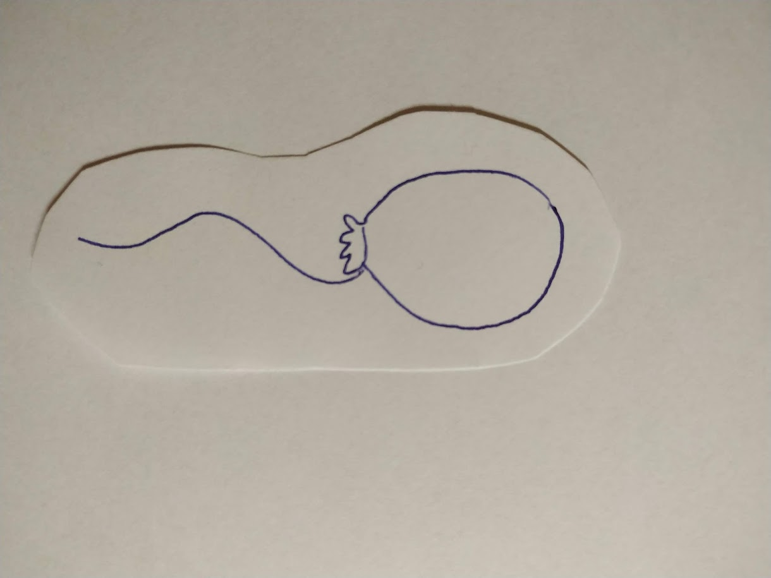

BALONEK

(mužský rok neživ, hrad)

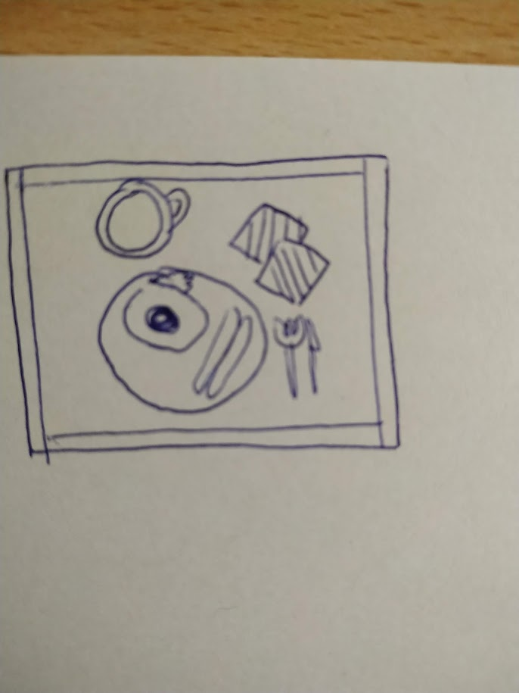

SNÍDANĚ

(ženský rok, ruže)

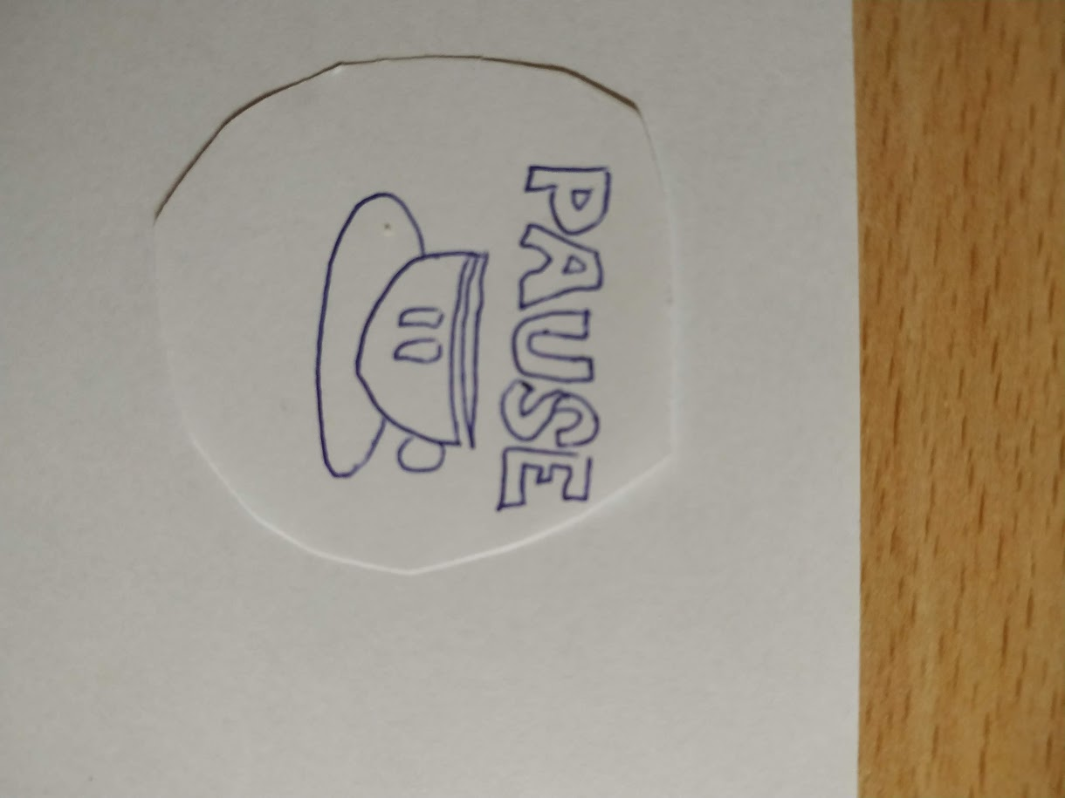

PŘESTÁVKA

(ženský rod, žena)

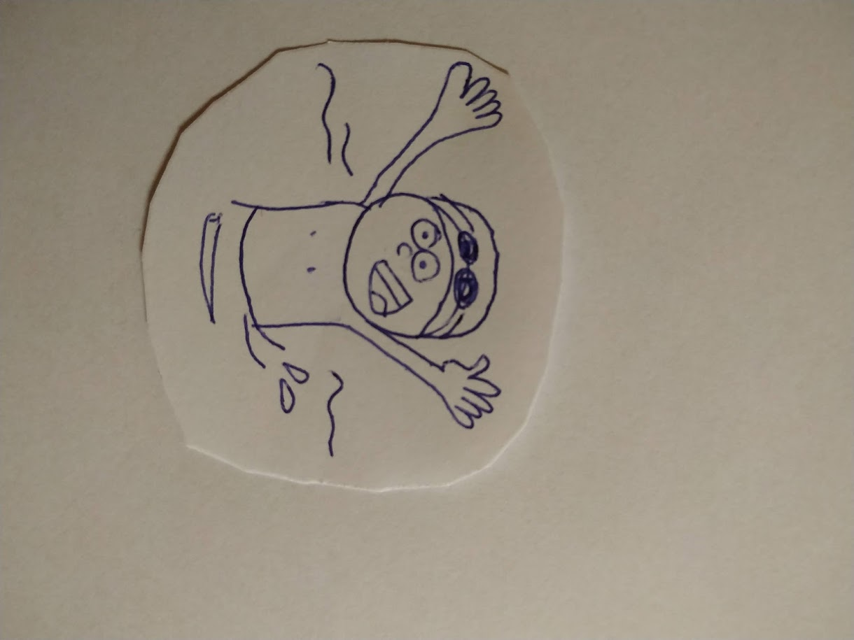

PLAVÁNÍ

(střední rod, stavení)

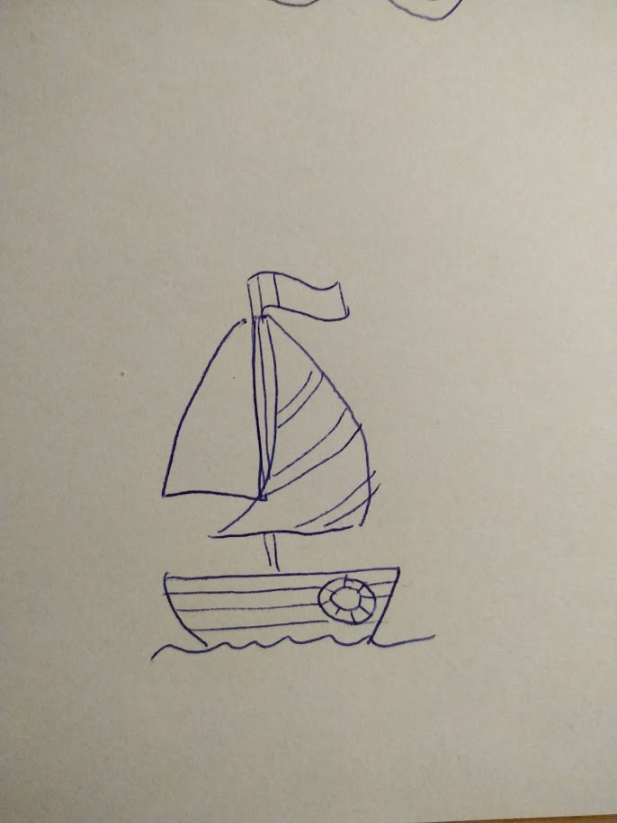

PLACHETNICE

(ženský rod, růže)

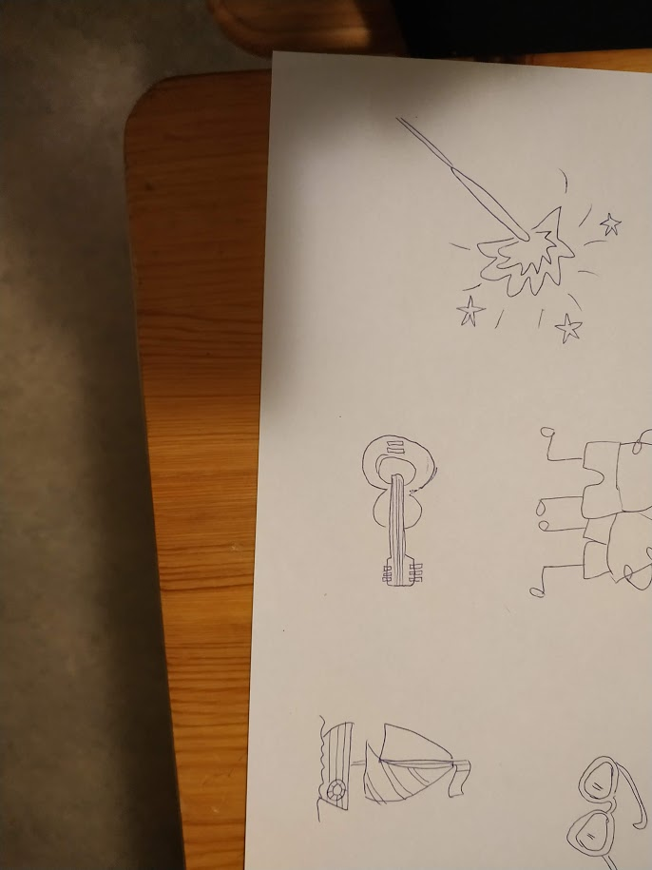

KYTARA

(ženský rod, žena)

